Projekt 9

Differentialekvationer och reaktionskinetik - Enzymkatalys, Chymotrypsin

2005-12-09
Chalmers Tekniska Högskola, Göteborg

Åsa Ekholm
Evelina Petersson
Nina Sundqvist
Linnea Ericsson

Sammanfattning

Ett matlab program konstrueras för att visa hastigeheten för en jämviktreaktion. Ett steadystate-antagande (d[ES]/dt =0) görs och detta antagande undersöks i de grafer vi får fram. Man kan se i dessa graferna att steadystate innfinner sig endast en kort period och ej vid jämvikt.

Inledning

Med hjälp av matlab ska vi undersöka huruvida approximationen av state-state antagandet d[ES]/dt =0 stämmer. Detta gör vi genom att titta närmare på enzymkatalysen med Chymotrypsin. Därefter ska varieras kvoten [E]/ [S] och undersöka när steadysyte inträder.

Teoretisk bakgrund

Reaktionen är en enztymkatalyserad reaktion, som endast har en mellanprodukt, ES.

E + S $\vec{k\text{11}}\vec{k\text{12}}$ES $\vec{K2}$E+P

En stedystate approximation görs för mellanprodukten ES med ekvation d[ES]/dt=0. Hastigheten beräknas för produkten P genom

$\frac{d[p]}{\text{dt}}$ = $\frac{[\text{k2*}[E]∗[S]}{K+\left[S\right]}$ där

K_{m} = $\frac{K+\text{ K}}{K}$ , vilket är Michaelis-Menten.konstanten och

[E]_{t} = [E] + [ES]

Då kan en undersökning om hurvida stedystate approximationen stämmer, dvs hur länge [ES] är konstant.
Med hjälp av Matlab beräknas denna hastighetsreaktion.

Experimentell metodik
I programmen (se bilaga) beräknas jämviktskonstanten för reaktionen.
Vi har valt att köra reaktionen i 1200 s för att den ska hinna stabilisera sig. Sedan plottas detta och man ser hur ämnena ökar/avtar.

Resultat

Graf 1. [E] = 0.5 M
[S]=1 M
[ES= 0 M
[P]=0
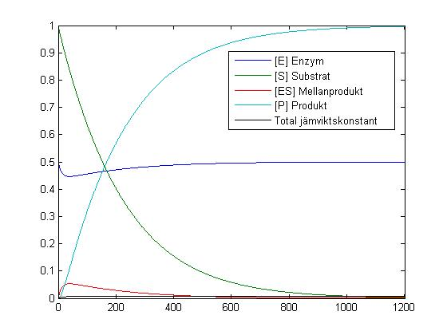
Graf 2. [E] = 1M
[S]=1 M
[ES= 0 M
[P]=0
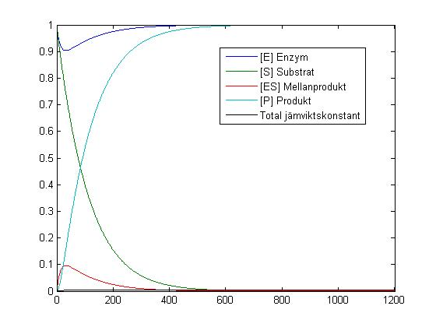

Avslutning
I de två graferna ser vi att d[ES]/dt varierar med tiden även när jämvikt inträder, [ES] är konstant endast en kort period i båda fallen. Därav stämmer inte steady-state approximationen eftersom den säger att [ES] ska vara konstant vid jämvikt.
I våra fall avtar koncentrationen mellanprodukt hela tiden vilket beror på att mängden substrat hela tiden avtar. Det medför att jämvikten förskjuts åt höger och därav avtar också [ES].

I grafen där förhållandet mellan startkoncentration enzym och startkoncentration substrat varierades syns att d[ES]/dt varierar på ett likartat sätt, skillnaden är att större mängd mellanprodukt bildas totalt.

Bilaga

Följande beteckningar för koncentrationerna användes i matlabprogrammen:

u1 = [E]
u2 = [S]
u3 = [ES]
u4 = [P]

k11 k12 k21 är jämviktskonstanterna i reaktionen

E + S $\vec{k\text{11}}\vec{k\text{12}}$ES $\vec{K2}$E+P

r11 är reaktionshastigheten för reaktionen E + S $→$ ES
r12 är reaktionshastigheten för reaktionen ES $→$E + S
r21 är reaktionshastigheten för reaktionen ES $→$ E+P

Följande script användes för att beräkna [E], [S], [ES] och [P]. Scriptet plottar även de fyra koncentrationerna och den totala reaktionshastigeten som en funktion av tiden.

global k11 k12 k21

T=1200;

k11=0.01;
k12=0.000587;
k21=0.069;

u0=[0.5; 1; 0; 0];

[t,U]=ode_cg1('enzym', [0, T], u0, .01);

figure(1)
clf
plot(t,U)

k=(k12+k21)/k11;
x=enzymA(U)/k;

hold on

plot(t,x,'k')

axis([0 t(length(t)) 0 1])

Scriptet anropar funktionen "ode_cg1"

function [t,U]=ode_cg1(f,int,ua,tol)
c=2; hmax=1;
a=int(1); b=int(2);
ntol=tol;
h=tol;
t(1)=a;
U(:,1)=ua;
i=1;

while t(i)<b
i=i+1;
t(i)=t(i-1)+h;
U(:,i)=odenewton(f,h,t(i-1),U(:,i-1),ntol);
ff=feval(f,t(i),(U(:,i)));
residual=norm((U(:,i)-U(:,i-1))/h - ff, inf);
error=h*residual;
hh=tol/(residual+eps);
hh=min([hh c*h hmax]);
h=max([hh h/c]);
if error>tol
i=i-1;
end
end

t=t';
U=U';

som i sin tur anropar

function v = odenewton(f,h,t,u,tol)
v = u;
w = tol + 1;
I = eye(size(u*u'));
tt = t + .5*h;

while norm(w)>tol
vv = .5*(v+u);
A = .5*jacobi(f,tt,vv);
b = -(v-h*feval(f,tt,vv)-u);
w = (I-h*A)\b;
v = v + w;
end

och

function A=jacobi(f,t,x)
h = 1e-8;
I = eye(size(x*x'));

for i = 1:size(x,1)
A(:,i) = ( feval(f,t,x+h*I(:,i)) - feval(f,t,x-h*I(:,i)) )/(2*h);
end

Som funktion i "ode_cg1" används funktionen "enzym".

function y=enzym(t,u)
global k11 k12 k21 k22

r11=k11*u(1)*u(2);
r12=k12*u(3);
r21=k21*u(3);

y=zeros(size(u));

y(1)=-r11+r12+r21; % E
y(2)=-r11+r12; % S
y(3)=r11-r12-r21; % ES
y(4)=r21; % P

I testprogrammet anropas även funktionen "enzymA".

function y=enzymA(u)

global k11 k12 k21

r21=k21.*u(:,3);

y=(2*r21)./(u(:,2).*u(:,1).^2);

